【事故调查报告】安徽省兴棠新型建材有限责任公司“2021·12·20”铲车伤害事故调查报告
来源：安庆市太湖县·信息公开 安庆市太湖县·信息公开
原文链接：https://www.thx.gov.cn/grassroots/2000002251/2024874611.html
发布时间：2022-12-28 抓取时间：2026-10-16 正文含图，已嵌入原图

>>>
索引号： | 16/202212-00075 | 信息分类： | 事故通报
内容分类： |  | 发文日期： | 2022-12-28
发布机构： | 太湖县应急管理局 | 生成日期： | 2022-12-28
生效日期： | 有效 | 废止时间： | 暂无
文 号： |  | 关键词： | 事故调查报告
内容概述：

索引号： | 16/202212-00075
信息分类： | 事故通报
内容分类：
发文日期： | 2022-12-28
发布机构： | 太湖县应急管理局
生成日期： | 2022-12-28
生效日期：
废止时间： | 暂无
文 号：
关键词： | 事故调查报告
内容概述：

【事故调查报告】安徽省兴棠新型建材有限责任公司“2021·12·20”铲车伤害事故调查报告
2022-12-28 09:20 作者：应急管理局 来源：太湖县应急管理局 文字大小：[ 大 中 小 ] 【我要纠错】 背景色：
安徽省兴棠新型建材有限责任公司
“2021·12·20”铲车伤害事故调查报告

2022年3月11日、16日，太湖县应急管理局分别收到太湖县公安局《线索交接单》和太湖县人民检察院《检察建议书》，反映在办理安徽省兴棠新型建材有限责任公司铲车驾驶员毕*升涉嫌过失致人死亡一案中发现，安徽省兴棠新型建材有限责任公司2021年12月20日发生一起生产安全事故。太湖县应急管理局于3月18日成立核查组前往大石乡政府和安徽省兴棠新型建材有限责任公司开展核查工作。经核查，安徽省兴棠新型建材有限责任公司卫生清扫工朋*娥2021年12月20日11时左右在公司清理废砖过程中死亡。
依据《中华人民共和国安全生产法》和《生产安全事故报告和调查处理条例》（国务院令第493号）等有关法律法规规定，经县政府批准同意，2022年3月23日成立了由县应急局、监委、检察院、公安局、总工会、科经信局等部门有关人员组成的太湖县“2021·12·20”安徽省兴棠新型建材有限责任公司铲车伤害事故调查组（以下简称事故调查组）,开展事故调查处理工作。事故调查组通过科学严谨、依法依规、实事求是、周密细致的现场勘察、调查取证、综合分析，查清了事故过程，查明了事故原因，认定了事故性质，分清了事故责任，提出了对事故责任单位、有关责任人的处理建议和防范事故的对策措施。现将有关情况报告如下：
一、事故有关基本情况
（一）事故发生单位概况
安徽省兴棠新型建材有限责任公司，住所：太湖县大石乡棠林村合心组；统一社会信用代码：91340825MA2RKFT85K；法人代表：张*奎；注册资金：贰仟万元整；注册公司类型：有限责任公司（自然人独资）；公司成立时间：2018年3月26日；营业期限：长期；经营范围：多孔砖、标砖生产、销售；计算机软硬件研发、销售；互联网技术开发；计算机系统集成服务（依法须经批准的项目，经相关部门批准后方可开展经营活动）。
该公司2021年5月17日发生一起机械伤害事故，事发后联系了安全生产第三方服务机构协助公司开展了全面隐患排查和安全生产标准化创建工作，公司对照隐患清单予以整改，2021年11月16日经安全现状评价认为符合安全生产条件后，公司复工复产。
（二）事故死亡人员基本情况
朋*娥，女，汉族，1964年12月20日出生，安徽省安庆市太湖县大石乡棠林村人，身份证号码：34082519641220****，安徽省兴棠新型建材有限责任公司卫生清扫工，在该事故中死亡。
（三）事故发生位置基本情况
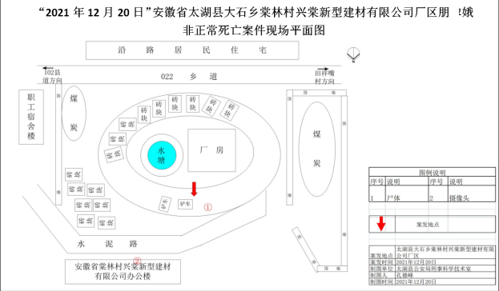

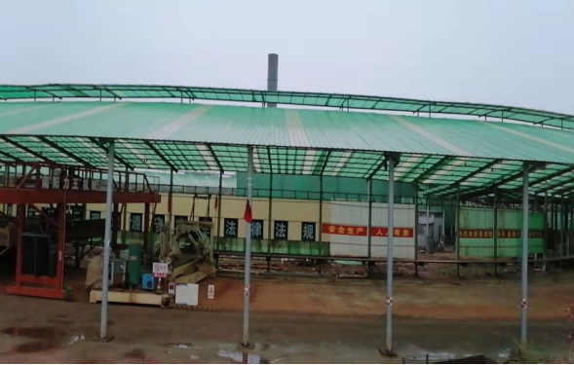
安徽省兴棠新型建材有限责任公司的制砖窑为一种滚动安装在环形轨道上的可移动式窑体，事故发生在北边环形轨道中间作业区域。
二、事故发生的经过和事故救援情况
2021年12月20日7点30分，安徽省兴棠新型建材有限责任公司法定代表人张*奎向公司铲车驾驶员毕*升和查*根口头交代，让两人上午清理环形轨道内的废砖，将废砖通过铲车搬运至公司办公楼后方的废品堆放场地上。8点左右，两人和公司卫生清扫工甘*根一起清理废砖，甘*根负责环形轨道外围水泥道路卫生清扫和集中轨道内废砖方便铲车作业。9点左右，公司卫生清扫工朋*娥上岗，与丈夫甘*根在同一区域一起作业，大约11点左右，毕*升驾驶铲车倒车，准备调头上坡去清倒废砖时，卫生清扫工朋*娥在铲车正后方清扫，毕*升未观察到铲车后方有人并继续倒车，将朋*娥碰倒后碾压，同班铲车驾驶员查*根发现毕*升铲车后有人就按喇叭并摆手示意让其停车，毕*升误以为是让他多铲一些，又驾驶铲车往前开。查*根停下作业过来告知毕*升后，两人朝铲车后方查看发现朋*娥躺在离铲车左侧后轮1米远的地方，脸部有血，不能说话。随后当班工人王*打电话向企业主要负责人张*奎报告情况，后又拨打了120电话，张*奎接报后第一时间向大石乡乡政府报告了事故情况。大石乡政府分管安全生产的领导立即赶往现场，赶赴途中同时向公安部门报案，120救护人员到达现场后立即对伤者进行抢救，经现场抢救无效死亡。12月21日，安徽省兴棠新型建材有限责任公司与死者家属牵订了赔偿协议。县公安局于2021年12月21日以涉嫌过失致人死亡对毕*升采取刑事拘留强制措施，将该起事故作为刑事案件立案侦查，2022年3月3日县公安局将毕*升过失致人死亡案移送至县人民检察院起诉。
事发后该企业和大石乡政府及时向公安机关报案，并积极组织抢救，公安机关事发后也将该起非正常死亡事故作为刑事案件立案侦查，故调查组经调查认定该企业和属地政府无主观瞒报行为。
三、事故造成的人员伤亡和直接经济损失
该事故造成朋*娥1人死亡，直接经济损失162余万元。
四、事故发生的原因和性质
（一）直接原因：
1.朋*娥自我安全防范意识不强，在未确定作业环境安全的情况下进入铲车正在作业的范围内从事垃圾清扫作业，导致其被铲车轧倒死亡。
2.毕*升安全意识淡薄，在厂区内驾驶铲车作业时疏于观察，违反公司铲车操作规程作业；未及时维修更换已损坏的铲车倒车镜，在铲车倒车过程中，难以发现铲车后方作业环境，将铲车后方卫生清扫工人轧倒致亡。
（二）间接原因：
安徽省兴棠新型建材有限责任公司安全生产管理不到位，未制定铲车维修保养和车间日常清扫制度，公司全员安全教育培训和员工岗前培训不到位，流于形式。
（三）事故性质:该起事故是一起由于卫生清扫工和铲车驾驶员安全意识淡薄、企业安全管理不到位而引发车辆伤害的一般安全生产责任事故。
五、事故责任的认定以及处理建议
（一）不予追究责任人员
朋*娥，女，汉族，1964年12月20日出生，安徽省安庆市太湖县大石乡棠林村人，身份证号码：34082519641220****，安全意识淡薄，违规作业。鉴于在事故中死亡，故免予追究责任。
（二）对责任单位的处理建议
安徽省兴棠新型建材有限责任公司，汲取事故教训不深刻，事故警示教育不到位，未对铲车驾驶员和卫生清扫工进行合理的工序安排，现场缺乏有效的统一指挥调度，未制定卫生清扫安全生产责任制，安全生产管理不到位；未对公司卫生清扫人员专门进行安全教育培训，只是口头交代和提醒，全员安全教育培训和员工岗前培训不到位；未及时督促消除铲车倒车镜破损存在的车辆伤害事故隐患，隐患排查治理落实不到位。其行为违反了《中华人民共和国安全生产法》第四条、第二十八条第一款、第四十一条第二款之规定，对事故的发生负有直接管理责任。依据《中华人民共和国安全生产法》第一百一十四条第一款第（一）项之规定，建议由太湖县应急管理局对其处以45万元罚款。
（三）对责任人员的处理建议
1.张*奎,男，汉族，1963年6月15日出生，住址安徽省安庆市望江县太慈镇沈冲村向东队13号，身份证号34282719630615****，系安徽省兴棠新型建材有限责任公司法定代表人（主要负责人）,未组织制定卫生清扫安全生产责任制，安全生产管理不到位； 未及时督促消除铲车倒车镜破损存在的车辆伤害事故隐患，隐患排查治理落实不到位，对事故发生负有主要管理责任，其行为违反了《中华人民共和国安全生产法》第二十一条第（二）项、第（五）项之规定。依据《中华人民共和国安全生产法》第九十五条第（一）项规定，建议由太湖县应急管理局对其处以2020年度本人年收入40%的罚款。
2.石*华，男，汉族，1976年7月10日出生，住址江西省九江市彭泽县龙城镇余粮村三组，身份证号码36043019760710****，系安徽省兴棠新型建材有限责任公司安全生产管理人员，未组织公司卫生清扫员工参加安全教育培训，未及时排查并消除铲车倒车镜破损存在的车辆伤害事故隐患，其行为违反了《中华人民共和国安全生产法》第二十五条第一款第（二）项、第（五）项之规定，对事故发生负有一定安全管理责任。依据《中华人民共和国安全生产法》第九十六条规定，建议太湖县应急管理局吊销其《安全生产培训合格证书》，并对其处以2020年度本人年收入25%的罚款。
3.毕*升，男，汉族，1965年7月2日出生，安徽省肥东县白龙镇肖凤村冲西组人，身份证号码：34012319650702****，系安徽省兴棠新型建材有限责任公司铲车驾驶员，安全意识淡薄，在厂区内驾驶铲车作业时疏于观察，违反公司铲车操作规程作业；未及时维修更换已损坏的铲车倒车镜，在铲车倒车过程中，难以发现铲车后方作业环境，将铲车后方卫生清扫工朋*娥轧倒致亡，对事故发生负有直接责任。依据《中华人民共和国安全生产法》第一百零七条规定，建议司法机关依法追究其刑事责任。
(四）对监管单位和监管人员的处理建议
1.大石乡人民政府汲取事故教训不深刻，落实整改不力，未对辖区内安全生产事故防范采取有效措施。建议责令其向县人民政府作出深刻书面检查。
2.李周林，大石乡党委政法委员，负责政法工作，分管安全生产、应急管理等工作，督促指导辖区内安全生产事故防范和日常安全检查不到位，对事故的发生负有一定的领导责任，建议由太湖县纪委监委按干部管理权限给予其警示谈话。
3.阳海兵，大石乡人民政府应急办负责人，负责日常安全生产监管工作，汲取事故教训不深刻，落实整改不力，未对辖区内安全生产事故防范采取有效措施，日常安全检查不到位，对该事故发生负一定的安全监管责任，建议由大石乡党委按干部管理权限给予其诫勉谈话。
六、事故防范和整改措施
（一）安徽省兴棠新型建材有限责任公司要深刻吸取事故教训，进一步加强安全生产管理工作。
1.举一反三，切实认真落实安全主体职责，进一步完善公司安全管理规章制度，在企业内开展以特种作业、现场管理、反“三违”等为重点的隐患排查整治，完善作业现场安全警示标志及安全防护设施，严格执行行业安全生产标准化管理制度，全面推进企业全员安全生产责任制、全员安全生产教育培训、全员安全生产风险辨识和隐患排查等“六项制度”和风险管控查找、研判、预警、防范、处置、责任“六项机制”，提升企业本质安全水平，确保生产安全。
2.严格落实持证上岗和安全操作规程，认真吸取事故教训，重视机械操作安全管理，操作人员必须具备良好的安全意识与安全操作技能，经过专门的安全培训并考核合格后，方可上岗作业。公司员工要严格遵守安全操作规程，杜绝违章操作，加强作业过程中风险识别与控制，公司要进行一次全面的隐患排查，完善隐患排查治理台账，加大排查治理力度。
（二）大石乡政府要充分认清当前安全生产工作形势的严峻性，要严格按照安全生产专项整治三年行动和全县安全生产大检查方案要求，切实加强对辖区内企业的安全监管力度，进一步强化政府属地监管责任，落实监管任务，细化工作措施，并将安全操作、防护技能和《安全生产法》《生产安全事故报告和调查处理条例》等相关法律法规和事故信息报送要求作为培训重点，及时准确上报事故信息，防止发生类似事故。

分享到：
【我要纠错】 打印本页 关闭窗口

